OWA - Nr. 2018 OWAplan XS Putz Putz, weiß, pulvrig Körnung 0,2 mm - 7,5 kg Pulver/Eimer

Odenwald Faserplattenwerk (OWA)

Eigenschaften

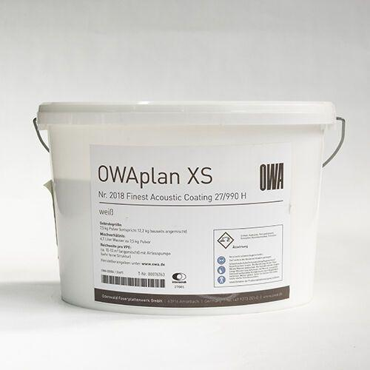

GTIN:

4045543053164

HAN:

00084278

Farbton

weiß

Gewicht (kg)

7,50

Körnung (mm)

0,2